Тема урока: «Что такое «хорошо» и что такое «плохо».
Цель: систематизация и закрепление знаний учащихся по данной теме.
Задачи:
- расширение представлений об окружающем мире;
- развитие слухового и зрительного восприятия;
- формирование воспитывать нравственные качества личности ( гостеприимство, радушие, уважение к другим людям).
-совершенствование речевых навыков и умений учащихся, активизировать речевую деятельность;
-умение различать понятия «плохо»-«хорошо»;
-формирование у ребенка норм и правил общения со взрослыми и сверстниками, основанных на уважении и доброжелательности, с использованием соответствующего словарного запаса и форм обращения, а также вежливое поведение в быту, в общественных местах;
-формирование элементарных гигиенических навыков (содержание в чистоте лица, рук, тела, причёски, одежды, обуви);
-воспитание умения у ребенка содержать в порядке место, где он трудится, занимается, играет; привычку доводить до конца начатое дело, бережно относиться к игрушкам, вещам, книгам.
Вступление:
(Слайд 1)

Здравствуйте ребята! Сегодня у нас в гостях мальчик, я встретила его, когда шла в школу. А вот и он. (Слайд 2)
Его зовут Витя. Посмотрите, он весь грязный, неопрятный. Я видела его и раньше. Когда он играет с детьми, он плохо себя ведет, отбирает у детей игрушки, дерется, обижает ребят. Я пригласила его к нам на урок, чтобы мы объяснили Вите, как нужно себя вести. А поможет нам в этом книжка, (Слайд 3) «Что такое хорошо и что такое плохо».
Основная часть:
(Слайд 4)

КРОШКА СЫН К ОТЦУ ПРИШЁЛ, И СПРОСИЛА КРОХА:
- ЧТО ТАКОЕ ХОРОШО И ЧТО ТАКОЕ ПЛОХО?
(Слайд 5)
- У МЕНЯ СЕКРЕТОВ НЕТ СЛУШАЙТЕ , ДЕТИШКИ, -
ПАПЫ ЭТОГО ОТВЕТ ПОМЕЩАЮ В КНИЖКЕ.

(Слайд 6)

-Ребята, посмотрите, что на этой картинке? (дождик).
Капли крупные. Скажите как капает дождик ?(кап-кап)

ЕСЛИ ВЕТЕР КРЫШИ РВЁТ, ЕСЛИ ГРАД ЗАГРОХАЛ,
КАЖДАЙ ЗНАЕТ – ЭТО ВОТ ДЛЯ ПРОГУЛОК ПЛОХО.
-Можно ли гулять на улице в такую погоду? (нет).
-Гулять в такую погоду нельзя. Почему нельзя гулять в такую погоду? (…….)
-Что может быть, если мы промокнем под дождем?(………)
-Никто не идет гулять в такую погоду! Но иногда нам нужно даже в такую погоду выходить на улицу. Мамам и папам надо ходить на работу и в магазин, вам ходить в школу. И нужно хорошо одеться, чтобы не простудиться.

-Что мы оденем на голову? (шапка)
-Что мы оденем на ножки? (сапоги)
-Что мы еще оденем? (куртка)
-Что мы возьмем с собой, чтобы нас не намочил дождик? (зонтик)
Игра «Одень куклу».(приложение 1)
-Посмотрите, кто это? (девочка)
-Это девочка Маша.
«В гости к вам хочу я очень.
Но не знаю, что одеть.
На дворе дождь с лужами.
А мне не хочется болеть».
Дело в том, что у Маши много одежды и обуви. Поможем Маше выбрать ту одежду и обувь, в которой можно выходить на улицу, когда холодно и идет дождь?(Да)
(Дети выполняют задание выходя к доске)
-Теперь Маша может не бояться выходить на улицу во время дождя.
(Слайд 7)
ДОЖДЬ ПОКАПАЛ И ПРОШЁЛ, СОЛНЦЕ В ЦЕЛОМ СВЕТЕ,
ЭТО ОЧЕНЬ ХОРОШО И БОЛЬШИМ И ДЕТЯМ.
-Вот сейчас совсем другое дело. Посмотрите, теперь не дождик с неба капает , а светит что? Что светит?(Солнышко)
-Когда тёплая солнечная погода – всем хорошо. А вы любите, когда на улице светит солнышко?
-Почему?(можно гулять)
(Слайд 8)
-Ребята, посмотрите, а это кто такой? (мальчик)
-Какой ужасный мальчик. Весь грязный, перепачкался.
-ЕСЛИ СЫН ЧЕРНЕЕ НОЧИ, ГРЯЗЬ ЛЕЖИТ НА РОЖИЦЕ, -
ЯСНО, ЭТО ПЛОХО ОЧЕНЬ, ДЛЯ РЕБЯЧЕЙ КОЖИЦЫ.
-Даже на лице у него грязь. Мне этот мальчик совсем не нравится. А вам? Вам приятно смотреть на такого грязнулю?(нет)
-Ребята, мальчику, наверное, очень стыдно. Он не знает, что нужно для того, чтобы быть чистым и красивым. А вы знаете, что для этого нужно? Давайте сейчас ему поможем.

Игра «Что же деткам пригодится, чтобы начисто умыться». Что же деткам пригодится, чтобы начисто умыться? Нам нужна…ВОДИЦА.(Слайд 9)
Что же с ручек грязь смывает? МЫЛО деткам помогает.(Слайд 10) В ванну смело мы идём, Спинку и животик трём. Что же деткам помогает? МОЧАЛКА быть здоровыми желает.(Слайд 11) Чтобы зубки не болели, Чтоб они всегда блестели, Помогает…ЗУБНАЯ ЩЁТКА.(Слайд 12) Чисто-чисто умывались. Чем же детки вытирались? ПОЛОТЕНЦЕМ.(Слайд 13) Чтоб волосики не путались. Чтоб они нас всегда слушались, Чтоб красивой была причёска, Помогает всегда…РАСЧЁСКА.(Слайд 14)

(Слайд 15)
-ЕСЛИ МАЛЬЧИК ЛЮБИТ МЫЛО И ЗУБНОЙ ПОРОШОК,
ЭТОТ МАЛЬЧИК ОЧЕНЬ МИЛЫЙ, ПОСТУПАЕТ ХОРОШО.
А вы ребята любите купаться , чистить зубы? (Да)
Давайте покажем нашему гостю Вите, что нужно для того, чтобы чистить зубы и принимать душ.

(Приложение 2)
- Какие предметы нам нужно взять, чтобы почистить зубы? (зубная щетка, зубная паста)
-Принять душ?(мыло, мочалка, полотенце)

(Слайд 16)
ЕСЛИ БЬЁТ ДРЯНОЙ ДРАЧУН СЛАБОГО МАЛЬЧИШКУ,
Я ТАКОГО НЕ ХОЧУ ДАЖЕ СТАВИТЬ В КНИЖКУ!!!
(Слайд 17)
ЭТОТ ЖЕ КРИЧИТ: - НЕ ТРОЖЬ! ТЕХ, КТО МЕНЬШЕ РОСТОМ!
ЭТО МАЛЬЧИК ТАК ХОРОШ» ЗАГЛЯДЕНЬЕ ПРОСТО.
-Какой мальчишка! Обижает маленьких! Разве так можно!? Как нехорошо! с таким драчуном никто играть не захочет! Давайте ему погрозим пальчиком, чтобы он никогда так больше не делал.
(Показываем, как нужно грозить пальцем, дети повторяют)
-А этот мальчик молодец! Храбрый мальчик, смелый. Он не боится драчунов и защищает малышей. Посмотрите, он сам не дерётся, но маленьких в обиду не даёт.

(Слайд 18)
ЕСЛИ ТЫ ПОРВАЛ ПОДРЯД КНИЖИЦУ И МЯЧИК,
ПРО ТАКОГО ГОВОРЯТ ПЛОХОВАТЫЙ МАЛЬЧИК!!!!
-Зачем он все ломает? Ведь теперь у него нет ни мячика, ни книжки. Посмотрите, что стало с мячиком!? ( ответы детей).
-С этим мячиком теперь можно играть? (ответы детей)
-А книжку можно теперь прочитать? ( ответы детей)
-Глупый мальчишка! Сам себе плохо сделал! Плоховатый мальчик и поступки у него нехорошие.
-Вы бы дали такому мальчику свои игрушки?(….)

(Слайд 19)

Игра «Почини игрушки».(Приложение 3)

-Мальчик поломал все игрушки, давайте их починим.

(Дети подставляют нужные детали к игрушкам. После этого по просьбе учителя дети выходят к доске, показывают, какую игрушку они починили, называют ее и деталь, которая была сломана).

(Слайд 20)
ЕСЛИ МАЛЬЧИК ЛЮБИТ ТРУД, ТЫЧЕТ В КНИЖКУ ПАЛЬЧИК,
ПРО ТАКОГО ПИШУТ ТУТ. ОН ХОРОШИЙ МАЛЬЧИК.
- А этот мальчик совсем другой. Он книжки, не рвёт, он их читает. И правильно делает, ведь читать книжки, интереснее, чем рвать. А вы любите, когда мамы читают вам книжки? (ответы детей) .
-Это хорошее дело. Но не всегда у мамы есть время читать вам книжки. Иногда у нее много работы по дому. Что мы можем сделать, чтобы ей помочь?
-Это какие поступки? (Слайд 21,22,23). (Ответы детей)

(Слайд 24)

ОТ ВОРОНЫ КАРАПУЗ УБЕЖАЛ ЗАОХАВ,
МАЛЬЧИК ЭТОТ ПРОСТОЬ ТРУС, ЭТО ОЧЕНЬ ПЛОХО.
-Кого испугался мальчик?(ворону)
-Ворону испугался! Как бежит от страха. Как ворона каркает? («КАР –КАР»).
-Трусливым быть хорошо или плохо?(плохо)
-А мальчику мы скажем «Не бойся мальчик ворону, если ты не будешь боятся, то она сама тебя испугается и улетит)

(Слайд 25)
ЭТОТ ХОТЬ И САМ С ВЕРШОК, СПОРИТ С ГРОЗНОЙ ПТИЦЕЙ.
ХРАБРЫЙ МАЛЬЧИК, ХОРОШО, В ЖИЗНИ ПРОГОДИТЬСЯ.
-А здесь совсем другая картина. Мальчик хоть и маленький, но совсем не испугался. Мальчик не боится, он храбрый. Он гусю палкой грозит и прогоняет его .
-Давайте мальчику поможем прогнать птицу(«КЫШ –КЫШ»). «Уходи гусь, мы тебя не боимся!»
-Ребята, скажите, какой зверек в лесу самый трусливый ?Кто прячется под кустом и убегает от волка?(Заяц)(Слайд 26)
Давайте поможем зайчику стать сильным и храбрым, а в этом нам помогут спорт и физкультура.
Физкультминутка. Скок-поскок, скок-поскок, (Прыжки на месте на двух ногах.)
Зайка прыгнул на пенек. (Прыжки на месте на двух ногах.)
В барабан он громко бьет, (Шагаем на месте.)
В чехарду играть зовет. (Хлопаем в ладоши.)
Зайцу холодно сидеть, (Присели.)
Нужно лапочки погреть. (Хлопаем в ладоши.)
Лапки вверх, лапки вниз, (Руки вверх-вниз.)
На носочки подтянись. (Потянулись, подняли руки вверх.)
Лапки ставим на бочок, (Руки на пояс.)
На носочках скок-скок-скок. (Прыжки на месте на двух ногах.)
А затем вприсядку, (Приседаем.)
Чтоб не мерзли лапки. (Топаем ногами.)
Теперь зайчик ничего не будет бояться и перестанет быть трусливым.

(Слайд 27)
ЭТОТ В ГРЯЗЬ ПОЛЕЗ И РАД, ЧТО ГРЯЗНА РУБАХА.
ПРО ТАКОГО ГОВОРЯТ: ОН ПЛОХОЙ, НЕРЯХА!
-Посмотрите, это настоящий неряха. Он сам залез в грязь, да ещё и радуется. И чему радуется? Непонятно. Сам перепачкался, рубашку перепачкал и брюки в грязи вымазал. С таким никто играть не захочет. Как с таким играть?! Самому от него запачкаться можно. Стыдно ходить таким грязным.

(Слайд 28)
ЭТОТ ЧИСТИ ВАЛЕНКИ, МОЕТ САМ САПОЖКИ.
ОН ХОТЯ И МАЛЕНЬКИЙ, НО ВПОЛНЕ ХОРОШИЙ!
-Это хороший мальчик. Он аккуратный, сам свою обувь чистит и игрушки за собой убирает.

Игра «Наведи порядок». (Приложение 4) -Ребята, это дом Вити. Посмотрите, какой здесь беспорядок. Давайте поможем ему убраться.
Кухня:
(сыр в холодильник, чайник на плиту)
(Кастрюля в тумбочку)
(Масло, морковка в холодильник)
Комната:
(утка на верхнюю полку, рядом с неваляшкой)
(мяч на нижнюю полку)
(самолет на среднюю полку)
Прихожая:
(повесить одежду в шкаф)
(положить шапку на полку к шляпе)
(обувь)
(свитер на полку)

(Слайд 29)
ПОМНИ ЭТО КАЖДЫЙ СЫН ЗНАЙ ЛЮБОЙ РЕБЁНОК.
ВЫРАСТИТ ИЗ СЫНА СВИН. ЕСЛИ СЫН СВИНЁНОК.
(Слайд 30)
МАЛЬЧИК РАДОСТНЫЙ ПОШЁЛ И РЕШИЛА КРОХА –
БУДУ ДЕЛАТЬ ХОРОШО, И НЕ БУДУ ПЛОХО!
-Но мне кажется, что наш мальчик Витя всё понял, и он больше не хочет быть плохим. Я думаю, что этот мальчик постарается стать хорошим и все его полюбят.

Заключение:
-А теперь давайте поиграем

Игра «ХОРОШО или ПЛОХО».
(Ученики подходят к доске, берут картинку, вместе с учителем описывают ее и самостоятельно выбирают к какой карточке «плохо» или «хорошо» нужно прикрепить картинку)

Теперь и мы с вами знаем, что такое плохие и хорошие поступки. Я хочу, чтобы вы, как это мальчик, делали только хорошие поступки. Давайте мы вместе постараемся быть смелыми, добрыми, будем защищать маленьких, быть аккуратными и помогать маме.

Приложение 1.
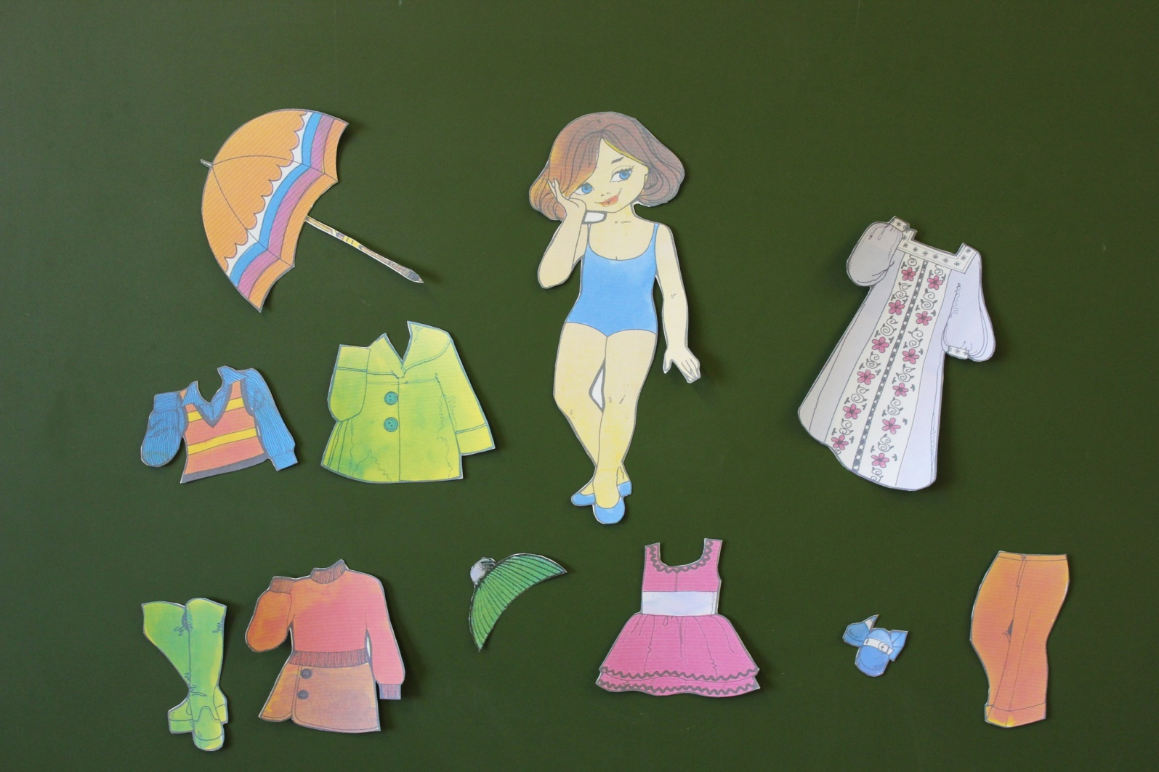
Приложение 2.

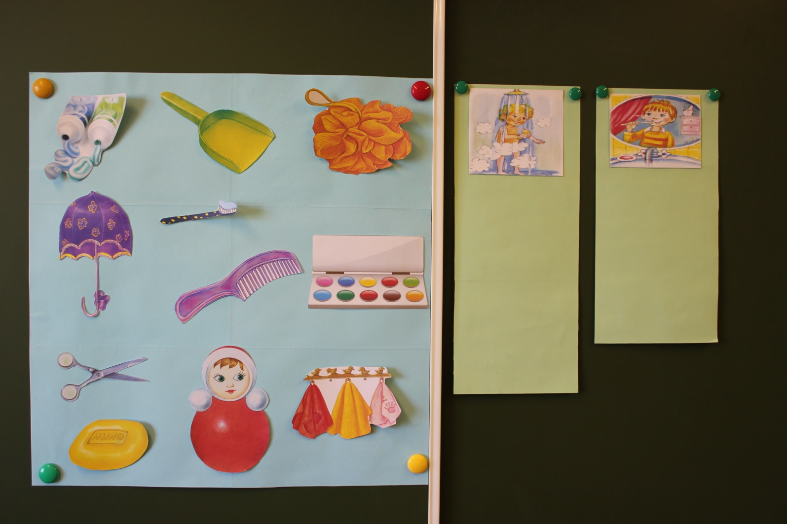

Приложение 3.

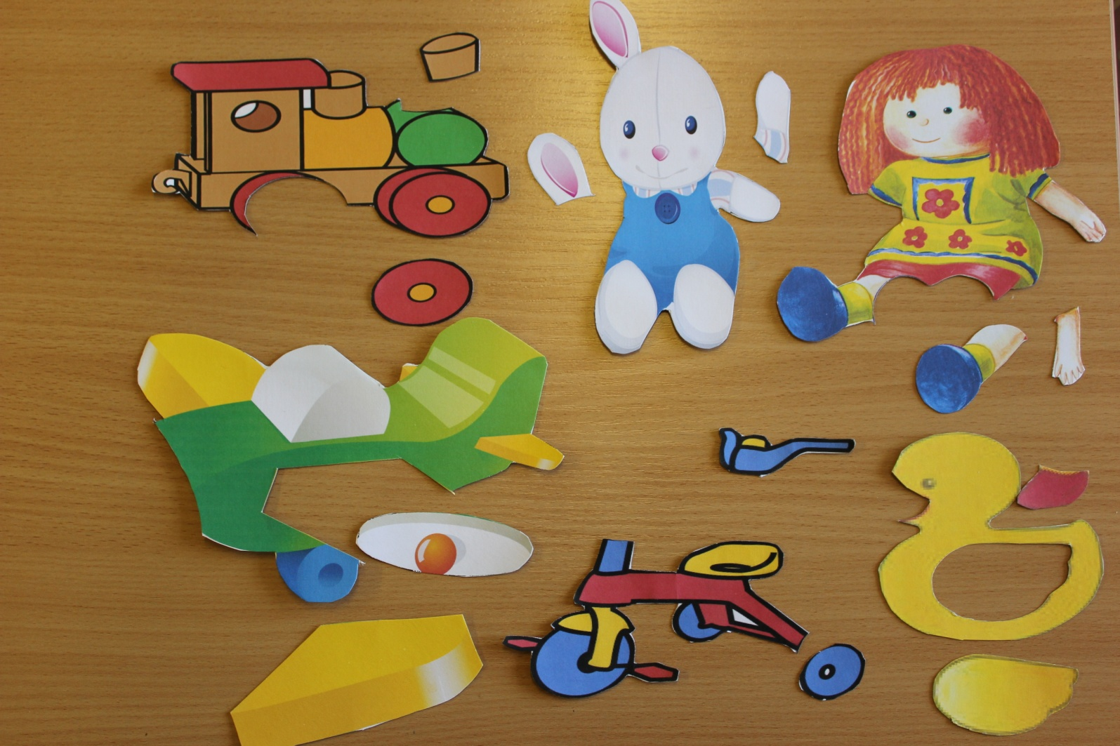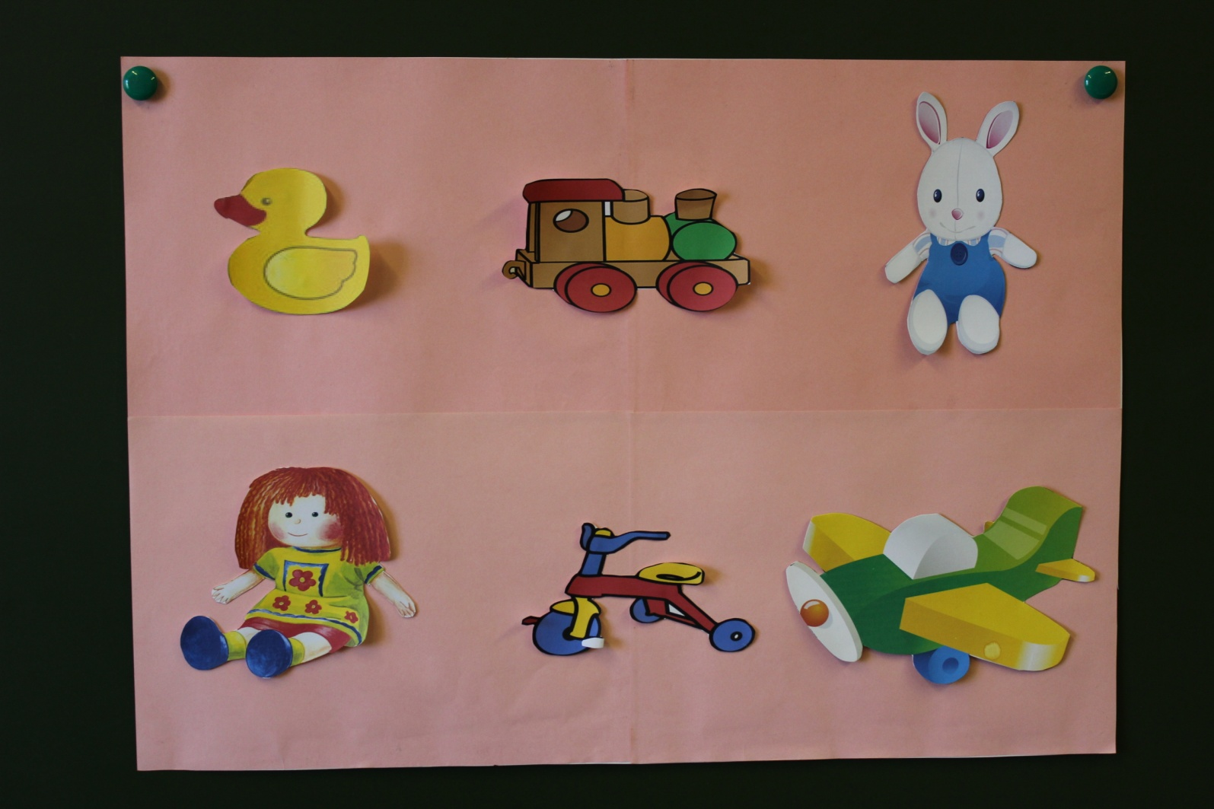

Приложение 4.
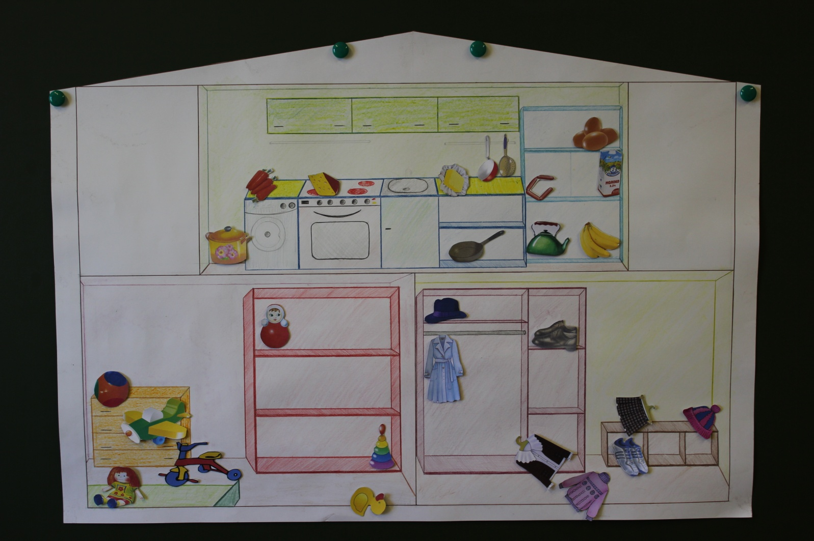Приложение 5.

